智能纪要：20. 理解三幅图的“一致性” 2026年1月22日
会议主题：20. 理解三幅图的“一致性”
上传时间：1月22号（周四） 22:53 （GMT+08）

智能纪要由 AI 生成，可能不准确，请谨慎甄别后使用

总结
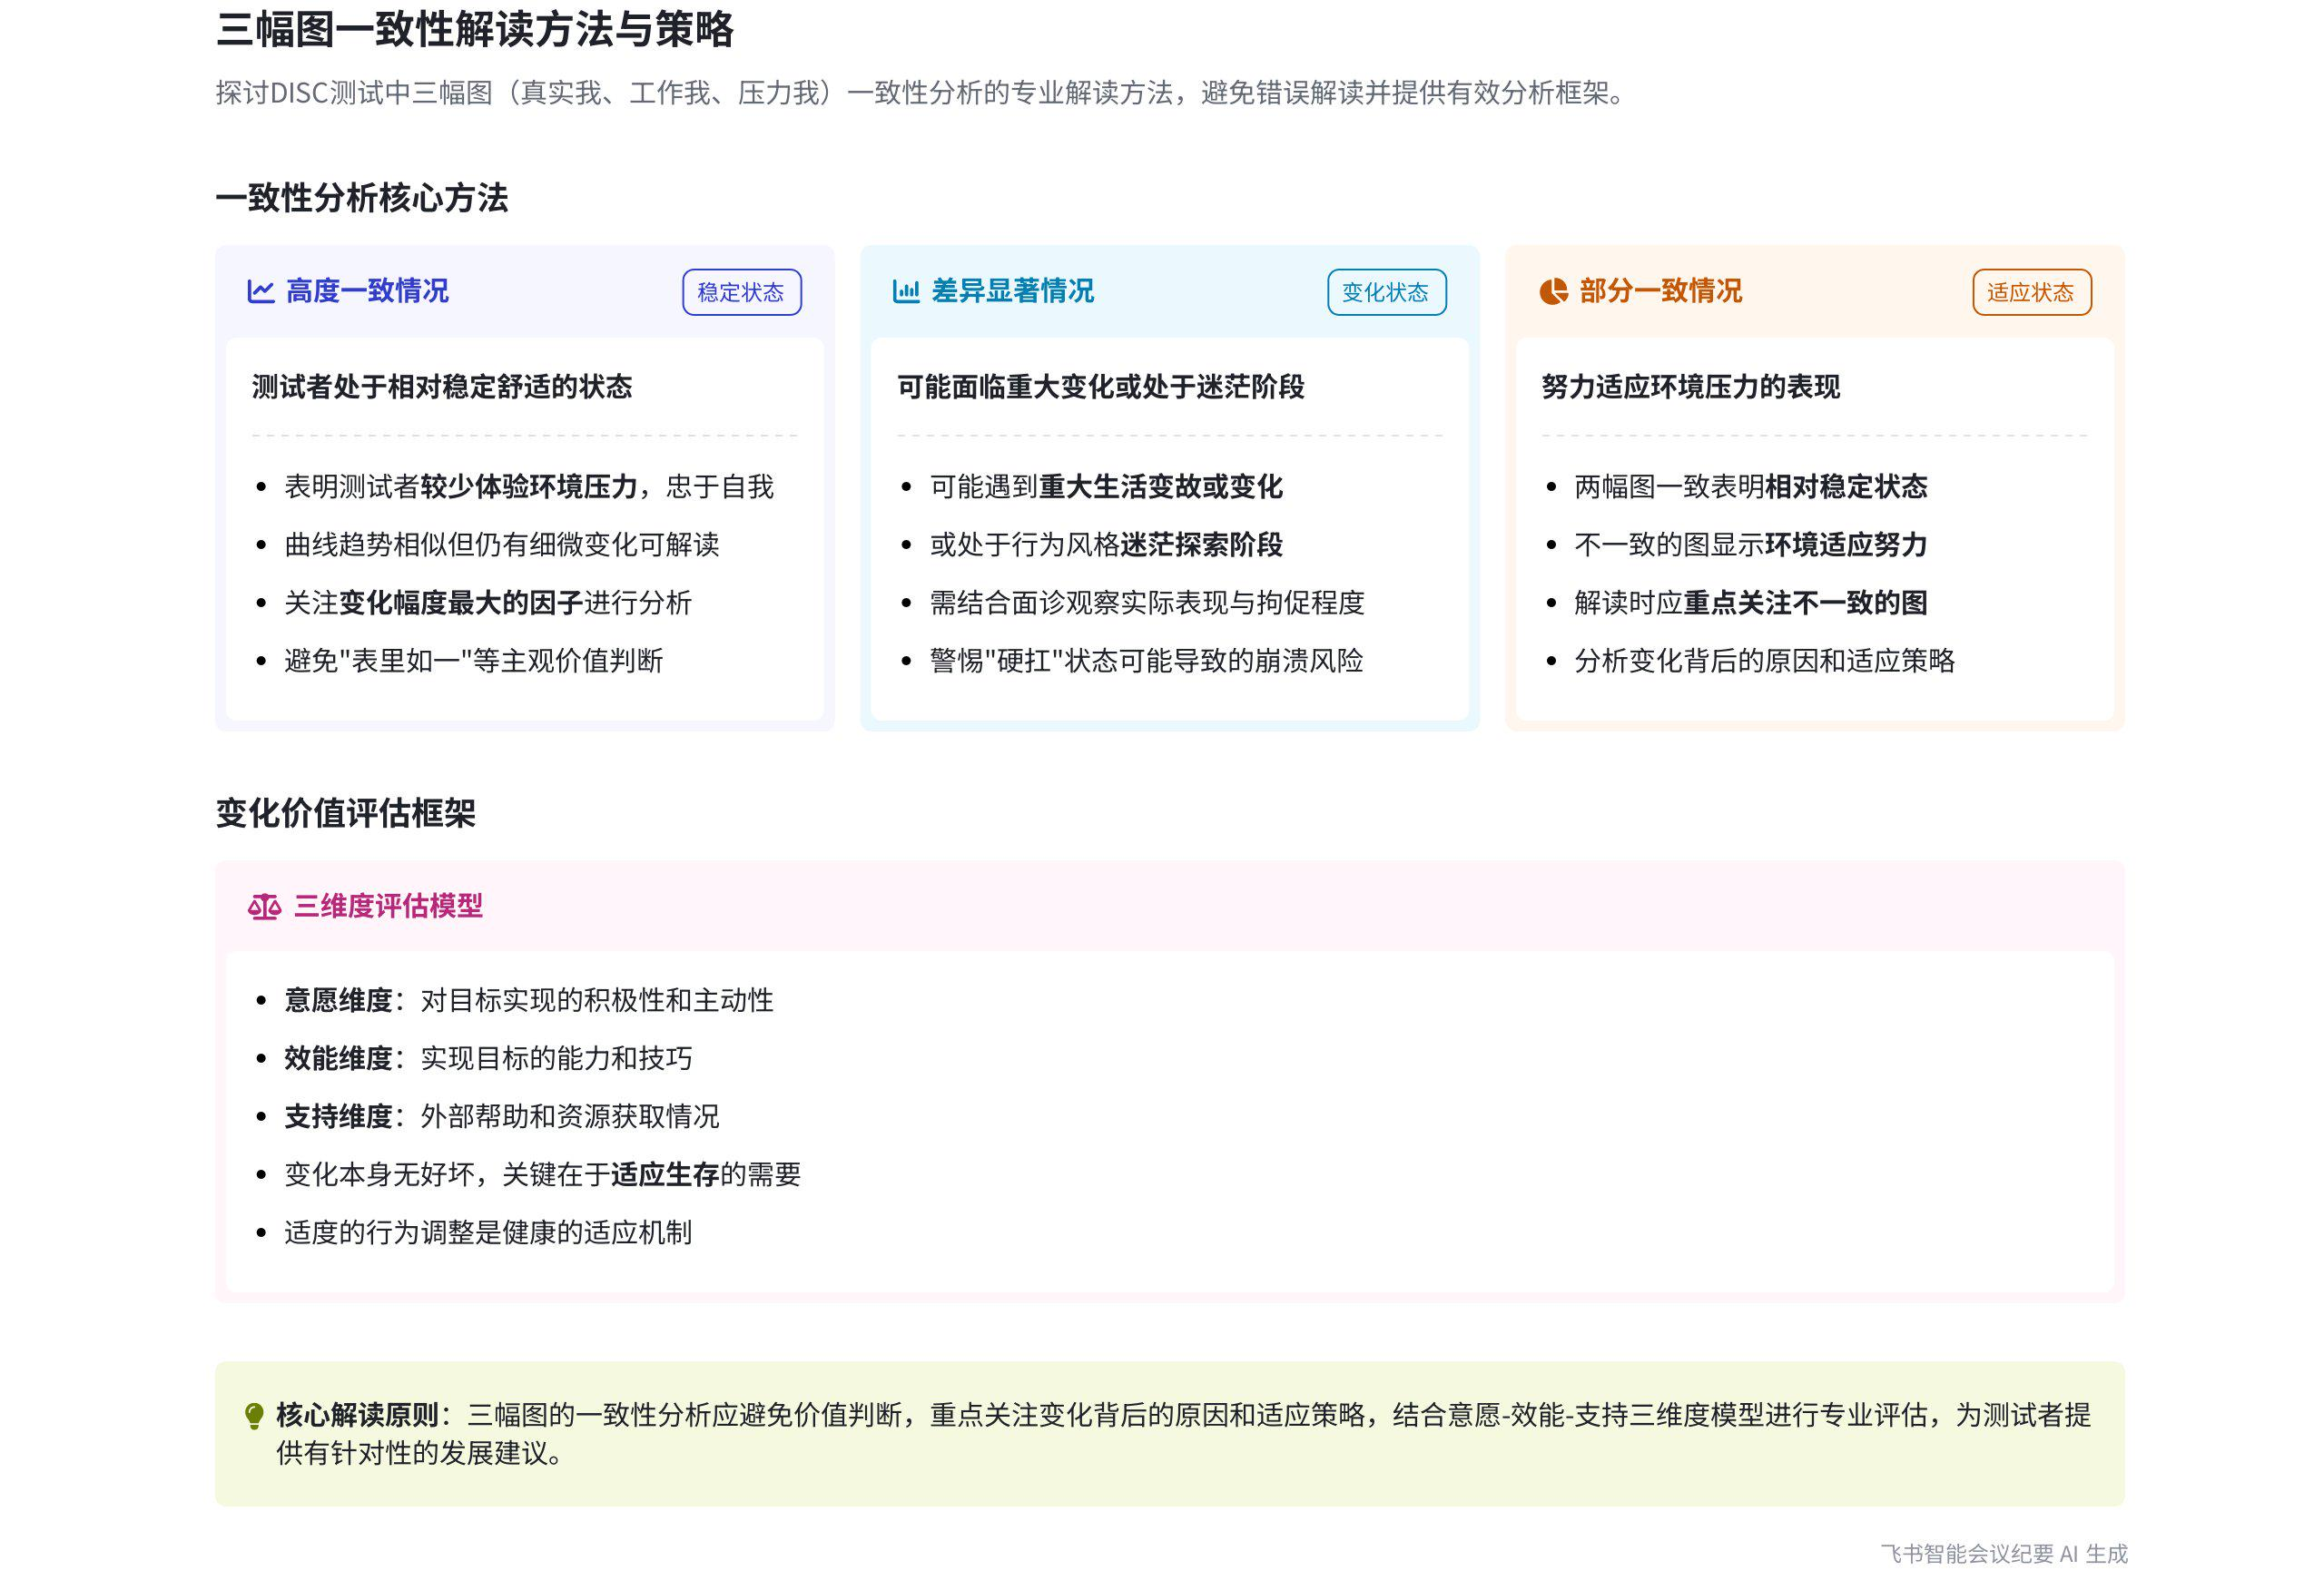
本次会议围绕三幅图的解读方法、解读策略、状态变化的好坏判断及帮助孩子行为调整等内容展开，说话人 1 结合案例进行详细讲解，内容如下：
- 三幅图的不同情况及解读
- 三幅图一致的情况  - 避免错误解读：说话人 1 表示，当三幅图一致时，有些人会解读为“表里如一”，但这种解读易引发他人质疑。实际上，这只能说明测试者在当前环境中状态较稳定，较少体验到环境压力，处于比较舒服、忠于自我的状态。  - 仍有解读空间：即便三幅图相对一致，仍存在变化。例如，通过快速对比三幅图，可发现四个因子中变化幅度最大的是 i 值，在工作状态下相对下降；其次是 d 值，在工作状态下也有下降。这些升降变化都有解读的空间。 | 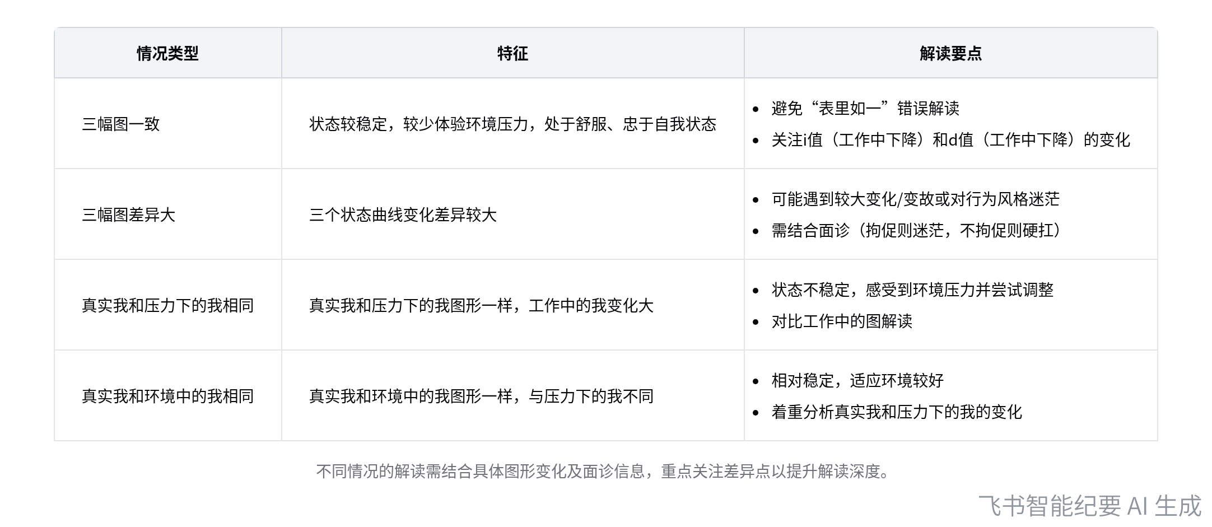  三幅图不同情况及解读对比
- 三幅图差异大的情况
- 可能的原因：说话人 1 指出，当三个状态的曲线变化差异较大时，可能是测试者在当前环境中遇到了较大变化或变故，导致放不开手脚；也可能是测试者对自己的行为风格不太清楚，处于迷茫探索阶段。
- 结合面诊判断：此时需要结合面诊，若测试者本人看上去拘促，可能倾向于上述两种情况；若看上去不拘促，则可能处于硬扛阶段，长期如此可能会崩溃。
- 部分图一致的情况
- 真实我和压力下的我相同：当真实的我和压力下的我图形一样，但工作中的我变化较大时，说明测试者状态不稳定，感受到了环境压力并尝试调整。此时可将这两幅图与工作中的图对比进行解读。
- 真实我和环境中的我相同：当真实的我和环境中的我图形一样，但与压力下的我不同时，测试者相对稳定，对目前环境适应较好。解读时应着重分析真实的我和压力下的我的变化。
- 报告状态变化的好坏判断
- 从模型角度解释：说话人 1 提出，对于报告中所呈现的状态变化，不能简单判断好坏。可从意愿、效能、支持模型来解释，意愿指个人实现目标的积极性和主动性，效能指实现目标的能力和技巧，支持指实现目标时得到的外部帮助和资源。
- 积极改变的情况：如果一个人有积极意愿改变自己，相信自己能成功，努力学习技能、寻找资源，并得到支持和鼓励，即便改变有难度，也会感到满足和开心。
- 帮助孩子行为调整的建议
- 调整的方向：说话人 1 认为，帮助孩子做行为调整时，可从该模型入手，提升孩子的意愿度，给予相应方法提升改变效能，同时给予支持和鼓励。
- 案例说明：以陈思南为例，他原本是 ID 类型，为了提分，一个学期内将自己变成了 DI 类型，i 值下降，d 值大幅上升，目标感变强。高考结束后，他又变回了原来的样子。这说明孩子为了适应环境可以做出改变，且改变后可恢复原状。
[该类型的内容暂不支持下载]

智能章节
00:06 三幅测试图一致情况解读及因子变化分析
本章节主要讨论拿到三幅图时的一种情况，即三幅图较为一致。此时要避免“表里如一”等错误解读，这种一致说明测试者在当前环境中状态较稳定、活得舒服。虽图整体一致但仍有变化，如变化幅度最大的因子，i 在工作时下降，d 在工作中变化最大，升与降背后都有可解读的空间。
03:28 三幅图差异大情况分析及应对判断建议
本章节讨论三幅图都不一样的情况，虽未找到完美例子，但指出图命名虽不同，关键部分变化不大。曲线变化差异大表明两种情况，一是测试者近期生活有大变化或变故，二是对自身行为风格迷茫。此时需结合面诊，若拘促可能迷茫，若不似报告中拘促则可能在硬扛，久了易崩溃。
06:17 真实与压力下曲线相似情况的解读分析
本章节提到在分析图形时会遇到真实的我和压力下的我图形相似，但工作中图形有较大变化的情况，如从DC变成孔雀或孔雀加考拉。这表明此人当前状态不稳定，可能感受到环境压力并尝试调整改变。此时，将该图与工作中的情况对比能解读出更多信息。
07:38 解读侧重真实与压力下的差异并学会取舍
本章节提到某人努力适应环境，其真实的我与环境中的自己一致，但和压力下的自己不同，这种情况相对稳定，对当前环境适应尚可。建议解读时着重分析真实的我和压力下的我的变化，因解读时间有限，若发现有两幅图较一致，应解读差异较大的那幅，这样解读话题和空间更多更好。
09:01 用意愿效能支持模型解释行为调整案例
本章节讨论报告呈现的高低变化好坏问题，提出用意愿、效能、支持模型解释。意愿指实现目标的积极性等，效能是实现目标的能力，支持是外部帮助。帮助孩子行为调整可从该模型入手，还以学生提分案例说明，如陈思南为提分改变自身，高考后又恢复原样。
[该类型的内容暂不支持下载]

关键决策
本次会议为分享类会议，无关键决策。会议关键内容总结如下：
- 三图解读：分享了拿到三幅图时不同情况的解读方法，如三幅图一致、三幅图都不同、真实的我和压力下的我图形一样但工作中不同等情况。
- 变化好坏：指出报告呈现的状态变化没有绝对的好坏，人随环境变化做调整是适者生存的表现。
- 行为调整：介绍用意愿、效能、支持模型帮助孩子做行为调整，还举例说明学生为适应环境改变自身风格。
[该类型的内容暂不支持下载]

金句时刻
「三幅图表现一致，说明测试者在当前环境中相对稳定，较少体验到环境压力，处于比较舒服、忠于自我的状态。」
—— 说话人 1，清晰阐述了三幅图一致时所代表的测试者状态，是对会议中图形解读内容的关键总结。

「人随着环境的变化而去做一些调整，这符合适者生存的道理。」
—— 说话人 1，点明了人适应环境变化的合理性，是会议中关于状态变化好坏讨论的核心观点。

「如果一个人有积极的意愿去改变自己，相信自己能够成功，努力学习技能、寻找资源，并且得到支持和鼓励，即便改变有难度，也会感到满足和开心。」
—— 说话人 1，详细说明了意愿、效能和支持对个人改变的重要性，为帮助孩子做行为调整提供了理论依据。
[该类型的内容暂不支持下载]

相关链接
- 妙记：20. 理解三幅图的“一致性”
- 文字记录
- 20. 理解三幅图的“一致性” 2026年1月22日

